Presseinformation

Historischer Turmdrehkran kehrt zu Liebherr zurück

⸺

Mit dem Turmdrehkran Form 30A/35 ist nach über 50 Jahren ein Klassiker zu Liebherr zurückgekehrt. Entdeckt und restauriert wurde der Kran von einem Privatmann.

Biberach/Bad Waldsee 2. Februar 2022 – Das Liebherr Tower Crane Center in Bad Waldsee ist um eine Attraktion reicher: einen Turmdrehkran Form 30A/35, Baujahr 1969. Der Kran wurde Anfang Januar als Leihgabe von seinem Eigentümer, Stephan Keim, an Liebherr übergeben. Der Liebherr-Fan hatte den Kran im Jahr 2008 entdeckt, vor der Verschrottung bewahrt und in jahrelanger Arbeit in seinen funktionsfähigen Urzustand zurückversetzt.

**350 Kilometer Transport nach Hause**

Bevor der Kran bei Liebherr aufgebaut werden konnte, musste er zerlegt und auf zwei LKWs rund 350 Kilometer von Aschaffenburg nach Bad Waldsee transportiert werden. Vor Ort stand ein Team von Liebherr-Monteuren bereit, um den Kran gemeinsam mit Stephan Keim innerhalb von zwei Tagen wiederaufzubauen. Als Industriedenkmal kann der Kran nun auf dem Gelände des Tower Crane Centers von Besuchern bestaunt werden. „Wir sind begeistert, dass dieser Teil der Liebherr-Geschichte nun wieder bei uns ist. Viele historische Baumaschinen sind über die Jahre außer Betrieb genommen und abgerüstet worden. Es ist uns wichtig, unsere Geschichte zu erhalten und Stephan Keim hat dazu einen wichtigen Beitrag geleistet“, sagt Michael Goll, Head of Global Communication & Organizational Development bei der Liebherr-Werk Biberach GmbH.

**Restaurierung einer Legende**

Von seiner Entdeckung bis hin zur Fertigstellung dauerte es mehr als vier Jahre, um dem Form 30A/35 neues Leben einzuhauchen. Etwa ein Jahr davon nahm alleine die Restaurierung in Anspruch:   
„Der Kran war baufällig, als ich ihn übernommen habe“, berichtet Stephan Keim, der bis dahin noch keine Maschine dieses Ausmaßes restauriert hatte. Der Kran mit dem Fertigungsdatum 7/1969 war vollkommen verrostet und viele seiner Komponenten stark in Mitleidenschaft gezogen oder zerstört. „Allein die schwer zugänglichen Drehkranzschrauben auszutauschen, hat einen ganzen Tag gebraucht.“ Die Bolzen waren verrostet und nicht mehr verwendbar, aber von guter Substanz. Sie wurden geschliffen, neu verzinkt und wo immer möglich wieder eingebaut. Der ganze Kran wurde sandgestrahlt und neu lackiert. Jede einzelne Schraube tauschte der sonst als Key-Account-Manager Tätige aus. Er erneuerte die Kugellager der Seilrollen und stellte den Schaltschrank sowie die Seile und Verkabelung wieder her.

**Original- und Ersatzteile hauchen neues Leben ein**

Insgesamt konnte der Tüftler viele Original- und Ersatzteile, die bei Liebherr noch auf Lager sind, erwerben und einbauen. Die 120 Liter Lackierfarbe in originalem Gelb wurden von Liebherr bereitgestellt. „Eine Herausforderung war unter anderem das Führerhaus, das war komplett verrostet und die Bleche waren löchrig. Das hätten wir nicht mehr reparieren können“, sagt Stephan Keim. Mit Hilfe seines Schlossers baute er die Bleche millimetergenau nach, sodass sie vom Original nicht zu unterscheiden sind. Heute trägt der Kran eine UVV-Prüfplakette und ist wieder uneingeschränkt einsatzfähig.

**Von Baustellen der 70er-Jahre nicht wegzudenken**

Der Liebherr Form 30A/35 wurde von 1962 bis Mitte der siebziger Jahre produziert. Er war einer der meistgebauten Mittelklasse-Krane seiner Zeit. Rund 3.000 davon stellte Liebherr her. Der Untendreher mit Nadelausleger war damals die gängige Bauform. Mitte der 1970er-Jahre kam dann eine neue, komplett veränderte Art von Kranen auf den Markt, die transportfreundlicher und damit wirtschaftlicher waren als die bis dahin üblichen Modelle. Auch wenn er nach und nach von den Baustellen verschwand, läutete der Form 30A/35 dennoch eine neue Ära in der Krankonstruktion ein: Er war der erste seiner Art, der aus Rohr- und Hohlprofilen, anstatt der bisherigen L-Profile, konstruiert wurde. Diese Bauweise kommt bis heute in modernisierter Form bei allen Liebherr-Turmdrehkranen zum Einsatz.

Über die Liebherr-Sparte Turmdrehkrane

Mehr als sieben Jahrzehnte Erfahrung machen Liebherr zum anerkannten Spezialisten für Hebetechnik auf Baustellen aller Art. Das Spektrum von Liebherr Tower Cranes umfasst ein umfangreiches Programm hochwertiger Turmdrehkrane, die weltweit eingesetzt werden. Dazu zählen Schnelleinsatz-, Obendreher-, Verstellausleger- und Spezialkrane sowie Mobilbaukrane. Neben den Produkten bietet Liebherr Tower Cranes ein breites Angebot an Dienstleistungen, die das Portfolio vervollständigen: Die Tower Crane Solutions, das Tower Crane Center und den Tower Crane Customer Service.

Über die Firmengruppe Liebherr

Die Firmengruppe Liebherr ist ein familiengeführtes Technologieunternehmen mit breit diversifiziertem Produktprogramm. Das Unternehmen zählt zu den größten Baumaschinenherstellern der Welt. Es bietet aber auch auf vielen anderen Gebieten hochwertige, nutzenorientierte Produkte und Dienstleistungen an. Die Firmengruppe umfasst heute über 140 Gesellschaften auf allen Kontinenten. In 2020 beschäftigte sie rund 48.000 Mitarbeiterinnen und Mitarbeiter und erwirtschaftete einen konsolidierten Gesamtumsatz von über 10,3 Milliarden Euro. Gegründet wurde Liebherr im Jahr 1949 im süddeutschen Kirchdorf an der Iller. Seither verfolgen die Mitarbeitenden das Ziel, ihre Kunden mit anspruchsvollen Lösungen zu überzeugen und zum technologischen Fortschritt beizutragen.

Bilder

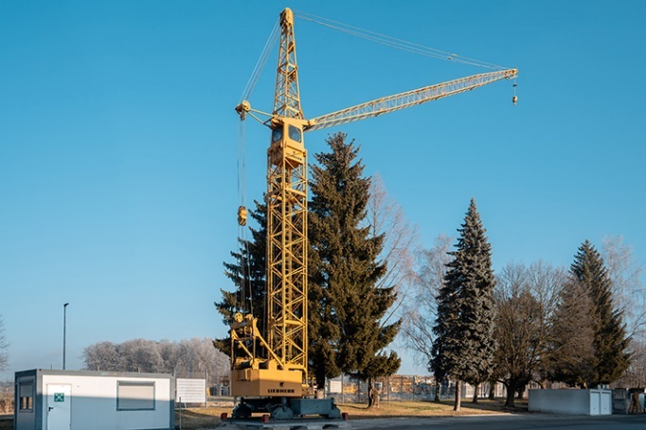

liebherr-tdk-30A-35-high-res.jpg

Die Restaurierung des Liebherr Form 30A/35 dauerte über ein Jahr.

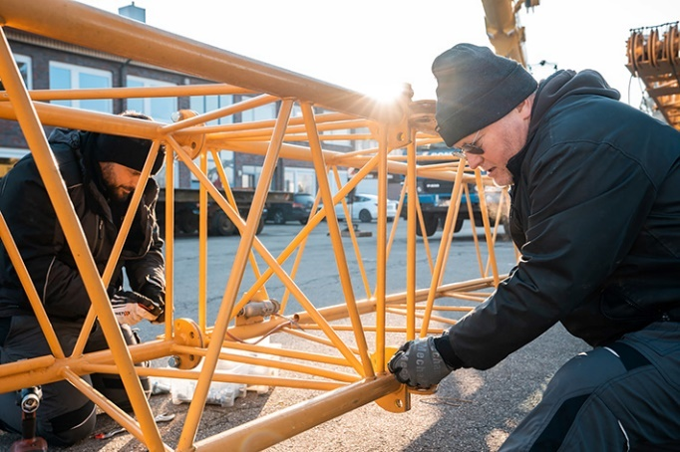

liebherr-tdk-30A-35-Aufbau-high-res.jpg

Stephan Keim baut gemeinsam mit Liebherr-Monteuren den für den Transport in seine Einzelteile zerlegten Kran auf.

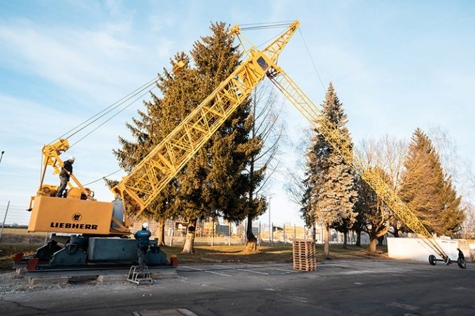

liebherr-tdk-30A-35-Aufrichten-high-res.jpg

Der Liebherr Form 30A/35 wird vor dem Liebherr Tower Crane Center in Bad Waldsee aufgerichtet.

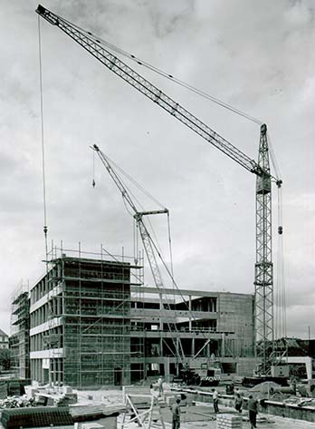

liebherr-tdk-30A-35-Baustelle-high-res.jpg

Der Liebherr Form 30A/35 war von Baustellen der 70er-Jahre nicht wegzudenken.

Kontakt

Daniel Häfele  
Global Communication  
Telefon: +49 7351/41 - 2330   
Email: daniel.haefele@liebherr.com

Veröffentlicht von

Liebherr-Werk Biberach GmbH   
Biberach / Deutschland   
www.liebherr.com